Dzień dobry!!!
Wiecie co, na wstępie muszę się Wam przyznać, że nie wiem jak to się stało, że już kolejny tydzień za nami? Ale do rzeczy.
Pewnie zastanawiacie się o kim dziś będzie mowa? Kto jeszcze w obecnym czasie może być uznany za bohatera?
Choć wyda się to może niektórym dziwne, ale takimi bohaterami są sprzedawcy, kurierzy, kierowcy czy listonosze. Wiecie dlaczego? Ponieważ każdego dnia, niezależnie nie tylko od pogody, ale obecnie przede wszystkim niezależnie od tego, że świat opanował koronawirus służą oni nam wszystkim. Dlatego dziś chciałabym Wam zaproponować piosenkę o listonoszu oraz zabawną kreskówka z pocztą w tle.

https://www.youtube.com/watch?v=GoNNQZvdnbc

https://www.youtube.com/watch?v=LzF4w2HrOzA

A teraz chciałabym Wam powiedzieć po co to wszystko.

Pewnie większość z Was już słyszała o bardzo fajnej akcji pana Roberta Końca, która polega na przygotowywaniu banerów, plakatów, rysunków, jako podziękowań dla tych wszystkich, o których mówiliśmy sobie w tym tygodniu. Pomyślałam sobie, że fajnie by było, gdyby i nasza szkoła się w to włączyła. O szczegółach akcji i jej rozmachu dowiecie się z poniższych linków:

http://kcynia.info/kcyniadziekuje-zrob-baner-i-powies-go-wspieramy-pracujacych/

http://kcynia.info/99123-2/

http://kcynia.info/kcyniadziekuje-w-teleexpressie-i-ddtvn-pogodnitvn/

http://kcynia.info/uczniowie-klasy-iiia-wykonali-banery-i-wywiesili-na-swoich-ogrodzeniach/

Ja sama z moją córką wzięłam również udział w tej akcji i chcę Wam powiedzieć, że praca nad banerem była dla nas fajnym, a przy tym bardzo pożytecznie spędzonym czasem!
Zobaczcie jak nam poszło:)

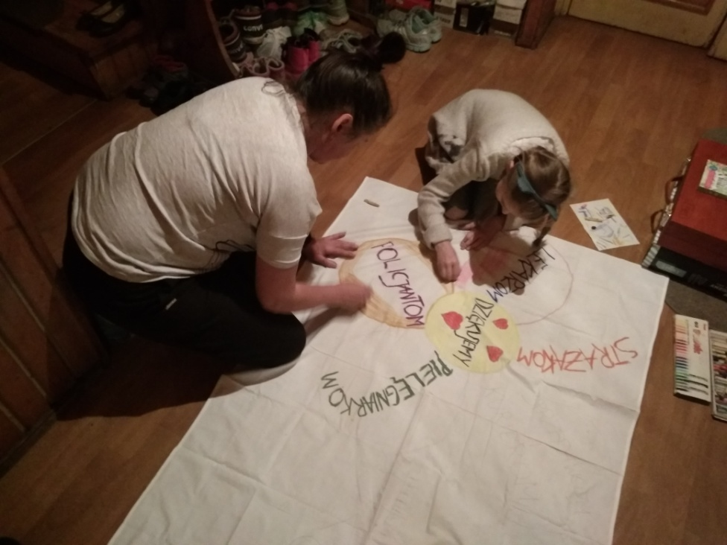

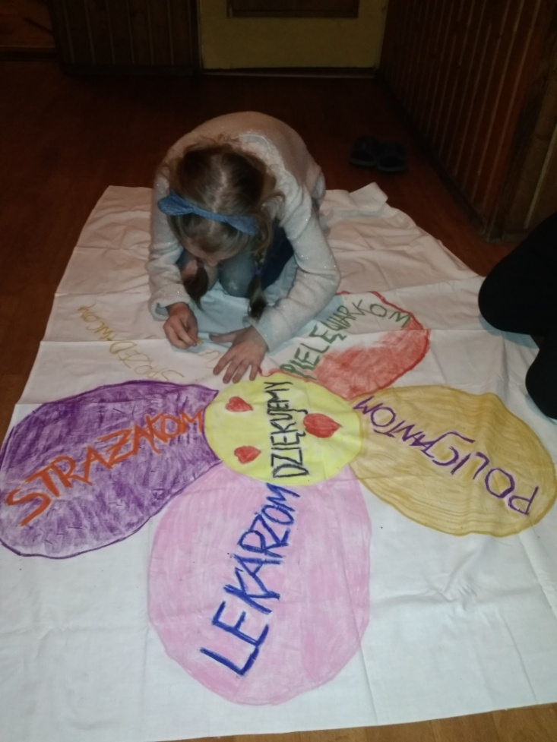
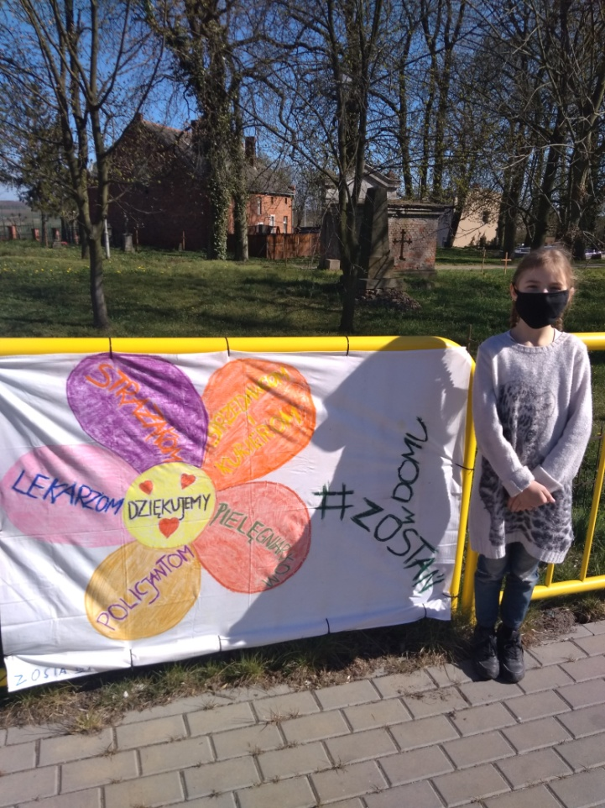

Zachęcam, więc Was do przyłączenia się do akcji
# Kcynia Dziękuje

Swoje prace możecie wykonać wspólnie ze starszym rodzeństwem, czy rodzicami. Potem Wasi rodzice na przykład mogą zawiesić je w Kcyni lub na płocie czy w oknie waszego domu. Możecie też Wasze banery dostarczyć do sklepu p. Czerwińskich do końca przyszłego tygodnia, czyli do 30 kwietnia, a ja odbiorę je i zawieszę w Kcyni.
(zrobicie jak będziecie uważali za stosowne).

Liczę na Was i wiem, że się nie zawiodę. Zatem do dzieła!!!

